Il Caffè Chimico… al trotto

La data Giovedì 9 giugno 2016 dalle ore 18.30 alle 21.00

Il luogo
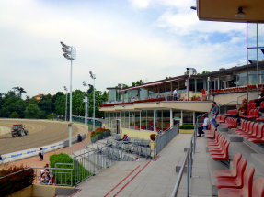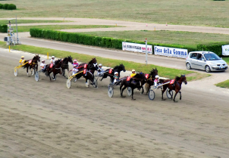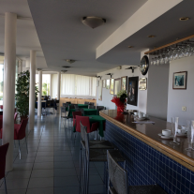

Ippodromo Arcoveggio, via Corticella, 102, Bologna

L’Accademia delle Scienze dell’Istituto di Bologna, l’Ordine Interprovinciale dei Chimici dell’Emilia Romagna, il Trotting Club, la Chimica e l’Industria e Cosimo Franco di Endura S.p.A, promuovono un incontro con accesso gratuito all’Arcoveggio per partecipare alle corse al trotto alle ore 15.00 e dalle ore 18.30 alle 21.00 alla riunione in forma conviviale di tutti gli interessati per dibattere sui temi TERRA, ACQUA, ARIA dove saranno discusse le problematiche eco-ambientali emerse in questi ultimi anni (dal depauperamento del suolo agricolo alla qualità dell’aria e dell’acqua e i rimedi finora adottati).

Introduzione all’evento
Gabriella Mortera, Paolo Zanirato

Coordinatori dei principali argomenti di conversazione
Silvana Di Sabatino: La qualità dell'aria in ambiente urbano: metodologie e tecniche di previsione.
Cosimo Franco: Verso l’Economia Circolare
Alberto Breccia Fratadocchi: Inquinamento e sviluppo sostenibile: fabbisogno energetico senza compromettere la vita sulla terra
Giulio Kerschbaumer: Qualità dell’aria come indicatore di sostenibilità delle politiche urbane
Isidoro Giorgio Lesci: Acque inquinate: dimensioni del problema e quali soluzioni?
Ferruccio Trifirò: Come combattere il rischio dei fitofarmaci
Silvia Zamboni: L’agricoltura industriale tra consumi energetici e consumo di suolo

La partecipazione all’evento dà diritto a n° 3 CFP per Chimici
per le iscrizioni:

Come arrivare
dal centro città direzione nord (2,8 km, 33 min a piedi) o dalla stazione ferroviaria (1,3 km, 18 min a piedi) o con il bus 27; facilmente raggiungibile in auto dalla tangenziale (uscita 6) con parcheggio interno.
